**1.** Най­ди­те зна­че­ние вы­ра­же­ния 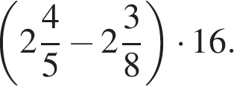

**2.** Най­ди­те зна­че­ние вы­ра­же­ния 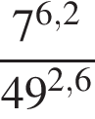.

**3.**

Опто­вая цена учеб­ни­ка 150 руб­лей. Роз­нич­ная цена на 15% выше опто­вой. Какое наи­боль­шее число таких учеб­ни­ков можно ку­пить по роз­нич­ной цене на 4550 руб­лей?

**4.** Длина бис­сек­три­сы http://reshuege.ru/formula/89/899058242a6205fd8c53a9a9427cfde3p.pngпро­ве­ден­ной к сто­ро­не тре­уголь­ни­ка со сто­ро­на­ми http://reshuege.ru/formula/51/51718398f14c2c7248fa166b1c749400p.pngи http://reshuege.ru/formula/61/617acddc6103c4fc2f0199342ba1c0abp.pngвы­чис­ля­ет­ся по фор­му­ле 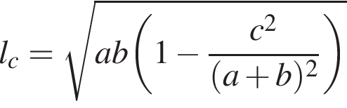. Тре­уголь­ник имеет сто­ро­ны http://reshuege.ru/formula/4d/4dba2a88f51a1e8efb35430869fa86dcp.pngи http://reshuege.ru/formula/3c/3c59dc048e8850243be8079a5c74d079p.png. Най­ди­те длину бис­сек­три­сы, про­ведённой к сто­ро­не длины http://reshuege.ru/formula/3c/3c59dc048e8850243be8079a5c74d079p.png.

**5.**

Най­ди­те зна­че­ние вы­ра­же­ния 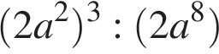при http://reshuege.ru/formula/83/83a88ab12cf3296e031df84985733d33p.png.

**6.** В уни­вер­си­тет­скую биб­лио­те­ку при­вез­ли новые учеб­ни­ки по гео­мет­рии для двух кур­сов, по 320 штук для каж­до­го курса. Все книги оди­на­ко­вы по раз­ме­ру. В книж­ном шкафу 9 полок, на каж­дой полке по­ме­ща­ет­ся 20 учеб­ни­ков. Сколь­ко шка­фов можно пол­но­стью за­пол­нить но­вы­ми учеб­ни­ка­ми?

**7.** Най­ди­те ко­рень урав­не­ния 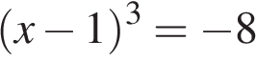.

**8.** 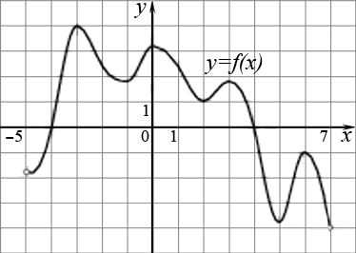

На ри­сун­ке изоб­ра­жен гра­фик функ­ции *y=f(x)*, опре­де­лен­ной на ин­тер­ва­ле (−5; 7). Най­ди­те сумму точек экс­тре­му­ма функ­ции *f(x)*.

**9.** Уста­но­ви­те со­от­вет­ствие между ве­ли­чи­на­ми и их воз­мож­ны­ми зна­че­ни­я­ми: к каж­до­му эле­мен­ту пер­во­го столб­ца под­бе­ри­те со­от­вет­ству­ю­щий эле­мент из вто­ро­го столб­ца.

|  |  |  |
| --- | --- | --- |
| ВЕ­ЛИ­ЧИ­НЫ |  | ВОЗ­МОЖ­НЫЕ ЗНА­ЧЕ­НИЯ |
| А) ча­сто­та вра­ще­ния ми­нут­ной стрел­ки  Б) ча­сто­та вра­ще­ния ло­па­стей вен­ти­ля­то­ра  В) ча­сто­та об­ра­ще­ния Земли во­круг своей оси  Г) ча­сто­та об­ра­ще­ния Ве­не­ры во­круг Солн­ца |  | 1) 1 об/день  2) 1,6 об/год  3) 24 об/день  4) 50 об/с |

За­пи­ши­те в ответ цифры, рас­по­ло­жив их в по­ряд­ке, со­от­вет­ству­ю­щем бук­вам:

|  |  |  |  |
| --- | --- | --- | --- |
| A | Б | В | Г |
|  |  |  |  |

**10.** Из мно­же­ства на­ту­раль­ных чисел от 25 до 39 на­уда­чу вы­би­ра­ют одно число. Ка­ко­ва ве­ро­ят­ность того, что оно де­лит­ся на 5?

**11.** Кам­не­ме­та­тель­ная ма­ши­на вы­стре­ли­ва­ет камни под не­ко­то­рым ост­рым углом к го­ри­зон­ту. Тра­ек­то­рия полeта камня опи­сы­ва­ет­ся фор­му­лой 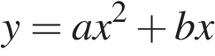, где 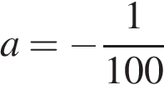 мhttp://reshuege.ru/formula/81/81d2b6451712e3cca06a72d9bcb6b5f6p.png, http://reshuege.ru/formula/3c/3c94d884933477acdc14fc70da4b987ap.png– по­сто­ян­ные па­ра­мет­ры, http://reshuege.ru/formula/df/df58e01656011f9fe7da7cf9efb1b468p.png– сме­ще­ние камня по го­ри­зон­та­ли, http://reshuege.ru/formula/62/626b5cc33232b9f464dc81c438d01af6p.png– вы­со­та камня над землeй. На каком наи­боль­шем рас­сто­я­нии (в мет­рах) от кре­пост­ной стены вы­со­той 8 м нужно рас­по­ло­жить ма­ши­ну, чтобы камни про­ле­та­ли над сте­ной на вы­со­те не менее 1 метра?

**12.** Пу­те­ше­ствен­ник из Моск­вы хочет по­се­тить че­ты­ре го­ро­да Зо­ло­то­го коль­ца Рос­сии: Вла­ди­мир, Яро­славль, Суз­даль и Ро­стов. Ту­ра­гент­ство пред­ла­га­ет марш­ру­ты с по­се­ще­ни­ем не­ко­то­рых го­ро­дов Зо­ло­то­го коль­ца. Све­де­ния о сто­и­мо­сти би­ле­тов и со­ста­ве марш­ру­тов пред­став­ле­ны в таб­ли­це.

|  |  |  |
| --- | --- | --- |
| **Номер марш­ру­та** | **По­се­ща­е­мые го­ро­да** | **Сто­и­мость (руб.)** |
| 1 | Суз­даль, Яро­славль, Вла­ди­мир | 3900 |
| 2 | Ро­стов, Вла­ди­мир | 2400 |
| 3 | Яро­славль, Вла­ди­мир | 2100 |
| 4 | Суз­даль | 1650 |
| 5 | Ро­стов, Суз­даль | 2700 |
| 6 | Яро­славль, Ро­стов | 2350 |

Какие марш­ру­ты дол­жен вы­брать пу­те­ше­ствен­ник, чтобы по­бы­вать во всех четырёх го­ро­дах и за­тра­тить на все по­езд­ки менее 5000 руб­лей? В от­ве­те ука­жи­те ровно один набор марш­ру­тов без про­бе­лов, за­пя­тых и дру­гих до­пол­ни­тель­ных сим­во­лов.

**13.** 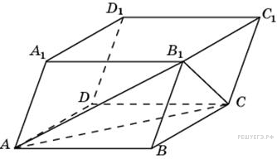Объем па­рал­ле­ле­пи­пе­да http://reshuege.ru/formula/3d/3dcbf64aebe65200503211a8fc5a3518p.pngравен 12. Най­ди­те объем тре­уголь­ной пи­ра­ми­ды http://reshuege.ru/formula/39/394f57ae405c9b35d2f2bfc39236818dp.png.

**14**Най­ди­те точку мак­си­му­ма функ­ции http://reshuege.ru/formula/2c/2c061b6847769f3de0f64554331fc117p.png

**15.** 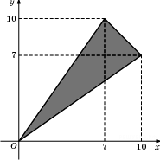Най­ди­те пло­щадь тре­уголь­ни­ка, вер­ши­ны ко­то­ро­го имеют ко­ор­ди­на­ты (0;0), (10;7), (7;10).

**16.** 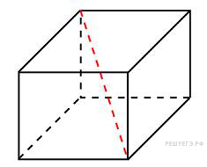Два ребра пря­мо­уголь­но­го па­рал­ле­ле­пи­пе­да, вы­хо­дя­щие из одной вер­ши­ны, равны 2, 3. Объем па­рал­ле­ле­пи­пе­да равен 36. Най­ди­те его диа­го­наль.

**17.** Каж­до­му из четырёх не­ра­венств в левом столб­це со­от­вет­ству­ет одно из ре­ше­ний из пра­во­го столб­ца. Уста­но­ви­те со­от­вет­ствие между не­ра­вен­ства­ми и мно­же­ства­ми их ре­ше­ни­я­ми.

|  |  |  |
| --- | --- | --- |
| НЕ­РА­ВЕН­СТВА |  | РЕ­ШЕ­НИЯ |
| А) http://reshuege.ru/formula/db/db310e0b724965d10f1db2ad3ad8addap.png  Б) http://reshuege.ru/formula/0c/0cd80d737368932790520402c6346506p.png  В) http://reshuege.ru/formula/77/778b99713c95df09dd5d6a691a2cd8b3p.png  Г) http://reshuege.ru/formula/ed/ed0f99589258be7d9d8084032c5d0eb8p.png |  | http://mathb.reshuege.ru/get_file?id=16264 |

За­пи­ши­те в ответ цифры, рас­по­ло­жив их в по­ряд­ке, со­от­вет­ству­ю­щем бук­вам:

|  |  |  |  |
| --- | --- | --- | --- |
| А | Б | В | Г |
|  |  |  |  |

**18.** Оля млад­ше Алисы, но стар­ше Иры. Лена не млад­ше Иры. Вы­бе­ри­те утвер­жде­ния, ко­то­рые сле­ду­ют из при­ведённых дан­ных.

1) Лена и Оля не могут быть од­но­го воз­рас­та.

2) Среди ука­зан­ных четырёх че­ло­век нет ни­ко­го млад­ше Иры.

3) Алиса стар­ше Иры.

4) Алиса и Лена од­но­го воз­рас­та.

В от­ве­те за­пи­ши­те но­ме­ра вы­бран­ных утвер­жде­ний без про­бе­лов, за­пя­тых и

дру­гих до­пол­ни­тель­ных сим­во­лов.

**19.** Цифры четырёхзнач­но­го числа, крат­но­го 5, за­пи­са­ли в об­рат­ном по­ряд­ке и по­лу­чи­ли вто­рое четырёхзнач­ное число. Затем из пер­во­го числа вычли вто­рое и по­лу­чи­ли 1458. При­ве­ди­те ровно один при­мер та­ко­го числа.

**20.** На коль­це­вой до­ро­ге рас­по­ло­же­ны че­ты­ре бен­зо­ко­лон­ки: A, B, C и D. Рас­сто­я­ние между A и B — 50 км, между A и C — 40 км, между C и D — 25 км, между D и A — 35 км (все рас­сто­я­ния из­ме­ря­ют­ся вдоль коль­це­вой до­ро­ги в крат­чай­шую сто­ро­ну). Най­ди­те рас­сто­я­ние между B и C.